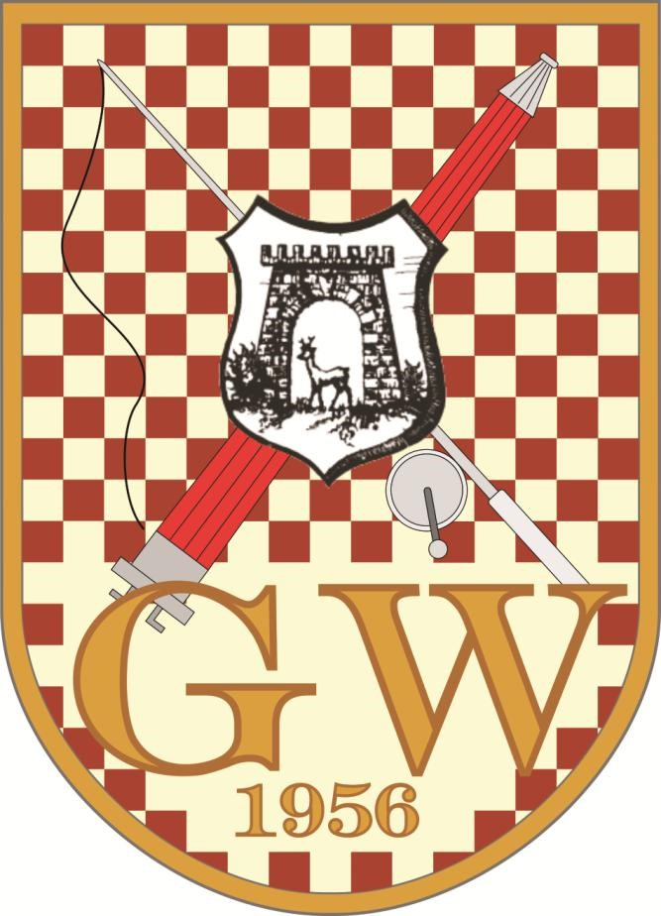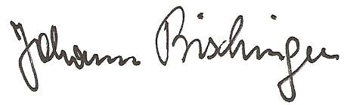

**W**

**A**

**P**

**P**

**E**

**N**

**B**

**R**

**I**

**E**

**F**

Dem

**L**

**M**

**W**

**I**

**L**

**L**

**I**

**B**

**A**

**L**

**D**

**G**

**A**

**R**

**T**

**L**

**E**

**R**

wird anlässlich seines

60

. Geburtstages

nebenstehendes

Wappen verliehen.

Das goldumrahmte

Wappenschild zeigt die

Farben des traditionellen

Kalmuk, im oberen

Bereich gekreuzt eine Angelrute und ein Strahlrohr

überlagert mit dem Wappensiegel von Rehberg. Im

unteren Bereich seine Initialen und das Geburtsjahr.

Für die Kameraden der

Feuerwache Rehberg

Rehberg, im März 2016

OBI Johann Bischinger

Feuerwachekommandant